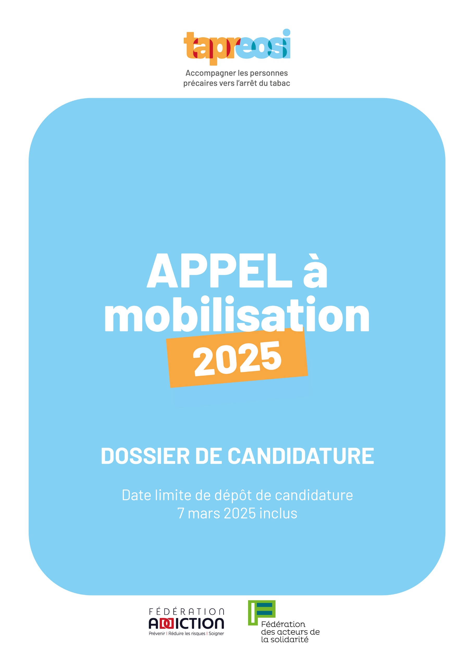
Notice et processus de sélection

Structures concernées et bénéficiaires du projet TAPREOSI 2

Le présent appel à participation s’adresse aux structures et associations adhérentes de la Fédération des acteurs de la solidarité et de la Fédération Addiction.
Concernant le secteur social, sont visées spécifiquement les structures d’Accueil-Hébergement-Insertion (AHI).

Comment compléter ce dossier de candidature ?

Les structures AHI et addicto peuvent soit candidater en binôme, soit, si elles ne disposent pas de partenaires privilégiés avec lesquels constituer ces binômes, candidater seules.
Il reviendra alors, si elles sont sélectionnées, aux fédérations porteuses de les accompagner dans la constitution d’un binôme.

Certaines parties du dossier sont à compléter seulement par les structures AHI, d’autres seulement par les structures spécialisées du secteur de l’addictologie : cela est précisé.

Il est conseillé de télécharger le dossier pour le compléter et non de le remplir en ligne.

Processus de sélection

Les candidatures seront soumises à un Comité d’Evaluation composé de membres de la Fédération Addiction, de la Fédération des acteurs de la solidarité et de membres externes reconnus pour leur expertise (MILDECA, Santé Public France, DGS, INCa, INSERM).
Les étapes de la procédure de sélection sont les suivantes :
- Soumission du formulaire de candidature ci-après renseigné, à envoyer aux adresses suivantes :
- marie.chatagnon@federationsolidarite.org
- v.manoukian@federationaddiction.fr
- Vérification des critères de recevabilité,
- Transmission du dossier au comité d’évaluation,
- Décision du comité.

Dans le cas où plus de candidatures que de structures pouvant être accompagnées et subventionnées seraient pré-sélectionnées par le Comité, les chargées de projets de la FAS et de la FA pourront être amenées à contacter les structures concernées afin de proposer un entretien complémentaire.

Critères de sélection et d’évaluation

- Le formulaire de candidature doit être transmis aux adresses mails indiquées au plus tard le 7 mars 2025 inclus.
- Les structures candidates doivent nécessairement être adhérentes de la Fédération des acteurs de la solidarité pour les structures AHI, et de la Fédération Addiction pour les structures de l’addictologie.
- Les structures candidates doivent héberger des personnes en situations de précarité et/ou accompagner des personnes en situation de précarité.
- Les structures candidates doivent rencontrer/accueillir des personnes présentant des conduites addictives.

Si tous ces critères sont satisfaits, les dossiers seront évalués au regard de la pertinence et de la clarté de la candidature.
Il sera tenu compte de :
- La représentativité : territoriale et par type d’accueils, en veillant à avoir une représentativité nationale,
- Les problématiques et demandes exprimées en lien avec le projet,
- La cohérence de la candidature proposée avec le projet présenté ici.

Dossier de candidature

Partie à compléter par toutes les structures candidates, conjointement en cas de candidature en binôme

Candidatez-vous pour une structure ou pour un binôme de structures ?

☐Structure AHI
☐Structure Addicto
☐Binôme de structures

Votre/vos structure(s) est/sont-elle(s) :

☐Adhérente de la FAS
☐Adhérente de la FA
☐Les deux

Souhaitez-vous participez à l’accompagnement de la 1ère cohorte ou de la 2nde cohorte ? (à noter qu’il reviendra au COPIL d’arbitrer, considérant l’ensemble des candidatures retenues) ?

☐Cohorte 1 : mars 25 à mai 26
☐Sans préférence
☐Cohorte 2 : juin 26 à août 27

Identité de la structure et/ou du binôme de structures (un tableau/structure en cas de binôme)

Association gestionnaire
Adresse du siège
Nom du.de la directeur.trice
Type de structure concernée par le projet
Nom de la structure (s’il y a)
Adresse complète
Coordonnées (mail + tel)
Nbre d’ETP
Types de postes | ☐Coordinateur.trice ☐Psychologue ☐Infirmier.e  ☐Travailleur.se social.e☐Travailleur.se pair ☐Médecin  ☐Autres (précisez) :
Nom/prénom du.de la directeur.trice ou chef.fe de service
Coordonnées (mail + tel)
Référent.e du projet (si identifié.e)
Capacités d’accueil
Modalités d’accueil
Type de public rencontré/accueilli (plusieurs réponses possibles) | ☐Hommes isolés ☐Femmes isolées  ☐Famille ☐Couple (sans enfant)

Association gestionnaire
Adresse du siège
Nom du.de la directeur.trice
Type de structure concernée par le projet
Nom de la structure (s’il y a)
Adresse complète
Coordonnées (mail + tel)
Nbre d’ETP
Types de postes | ☐Coordinateur.trice ☐Psychologue ☐Infirmier.e  ☐Travailleur.se social.e☐Travailleur.se pair ☐Médecin  ☐Autres (précisez) :
Nom/prénom du.de la directeur.trice ou chef.fe de service
Coordonnées (mail + tel)
Référent.e du projet (si identifié.e)
Capacités d’accueil
Modalités d’accueil
Type de public rencontré/accueilli (plusieurs réponses possibles) | ☐Hommes isolés ☐Femmes isolées  ☐Famille ☐Couple (sans enfant)

Partie à compléter par les structures AHI, qu’elles postulent seules ou en binôme avec une structure addicto

Pouvez-vous expliquer vos motivations et vos attentes pour participer à ce projet ? (20 lignes maximum – réponses commune en cas de candidature de binômes)

Au sein de votre structure, qui sera partie prenante dans le projet (implication des gouvernances, des équipes, des personnes concernées) ?

Connaissiez-vous la méthodologie TAPREOSI avant de déposer ce dossier de candidature ?
☐Oui
☐Non

Accueillez-vous/rencontrez-vous des personnes présentant des conduites addictives ?
☐Oui
☐Non

Si oui, ces conduites addictives occasionnent-elles des difficultés ? Lesquels (plusieurs réponses possibles)
☐Difficulté d’accompagnement vers l’accès au droit,
☐Difficulté d’accompagnement vers l’accès au soin,
☐Difficulté d’accompagnement à l’hébergement, le logement,
☐Difficulté à créer du lien/à entrer en relation,
☐Difficulté en lien avec la sécurité des personnes,
☐Difficulté en lien avec le collectif,
☐Autres :………………………………………………………………………………………………………………………
☐Non

Une part de ces personnes est-elle consommatrice de tabac ?
☐Oui
☐Non

Avez-vous mis en place des outils et/ou actions spécifiques à la prise en charge des addictions de manière générale ?
☐Oui
☐Non

Si oui, pouvez-vous nous préciser de quels types d’actions il s’agit ?
(plusieurs réponses possibles)
☐Formations des professionnel.le.s,
☐Aménagement des espaces,
☐Distribution de matériels,
☐Ateliers d’information/de sensibilisation/de prévention
☐Ateliers de remobilisation
☐Groupes de paroles,
☐Permanences de professionnel.le.s du secteur de l’addictologie,
☐Autres : ……………………………………………………………………………………………………………………….
Si non, pourquoi ?

Proposez-vous des actions spécifiques à destination des personnes consommatrices de tabac ?
☐Oui
☐Non

Si oui, pouvez-vous nous préciser de quels types d’actions il s’agit ?
☐Ateliers de sensibilisation à destination des personnes accueillies,
☐Ateliers de sensibilisation à destination des professionnel.le.s,
☐Accès aux substituts ou à la vape,
☐Espaces de consommations,
☐Groupe de paroles ou ateliers,
☐Entretiens individuels,
☐Utilisation de la méthodologie TAPREOSI
☐Autres :…………………………………………………………………………………………………………………………
☐Non

Avez-vous noué des partenariats et/ou collaborations avec des structures du secteur de l’addictologie ?
☐Oui
☐Non

Si oui, pouvez-vous nous préciser de quelle(s) structure(s) il s’agit ?

Si oui, s’agit-il de la structure avec laquelle vous candidatez pour participer au projet ?
☐Oui
☐Non

Si oui, pouvez-vous nous précisez les modalités de ce(s) partenariat(s) ? (plusieurs réponses possibles)
☐Orientation du public vers les structures spécialisées,
☐Démarche d’intervention commune,
☐Intervention au sein de la structure (permanences, consultations avancées),
☐Sensibilisation des équipes,
☐Analyse des pratiques professionnelles,
☐Autres : …………………………………………………………………………………………………………………………

Si non, avez-vous identifié des structures avec lesquelles envisager une future collaboration ou la création d’un binôme ?
☐Oui
☐Non

Votre structure autorise-t-elle les consommations d’alcool ?
☐Oui
☐Oui, dans un espace dédié
☐Non

Partie à compléter par les structures de l’addictologie, qu’elles postulent seules ou en binôme avec une structure AHI

Pouvez-vous expliquer vos motivations et vos attentes pour participer à ce projet ? (20 lignes maximum – réponses commune en cas de candidature de binômes)

Au sein de votre structure, qui sera partie prenante dans le projet (implication des gouvernances, des équipes, des personnes concernées) ?

Connaissiez-vous la méthodologie TAPREOSI avant de déposer ce dossier de candidature ?
☐Oui
☐Non

Proposez-vous des actions spécifiques à destination des personnes consommatrices de tabac ?
☐Oui
☐Non

Si oui, pouvez-vous nous préciser de quels types d’actions il s’agit ?
☐Ateliers de sensibilisation à destination des personnes accueillies,
☐Ateliers de sensibilisation à destination des professionnel.le.s,
☐Accès aux substituts ou à la vape,
☐Espaces de consommations,
☐Groupe de paroles ou ateliers,
☐Entretiens individuels,
☐Utilisation de la méthodologie TAPREOSI
☐Autres :…………………………………………………………………………………………………………………………
☐Non

Avez-vous noué des partenariats et/ou collaborations avec des structures du secteur de l’AHI ?
☐Oui
☐Non

Si oui, pouvez-vous nous préciser de quelle(s) structure(s) il s’agit ?

Si oui, s’agit-il de la structure avec laquelle vous candidatez pour participer au projet ?
☐Oui
☐Non

Si oui, pouvez-vous nous précisez les modalités de ce(s) partenariat(s) ?
(plusieurs réponses possibles)
☐Orientation du public,
☐Démarche d’intervention commune,
☐Intervention au sein de la structure (permanences, consultations avancées)
☐Sensibilisation des équipes
☐Analyse des pratiques professionnelles
☐Autres : …………………………………………………………………………………………………………………………

Si non, avez-vous identifié des structures avec lesquelles envisager une future collaboration ou la création d’un binôme ?
☐Oui
☐Non
Partie à compléter par toutes les structures candidates, conjointement en cas de candidature en binôme

Quels freins potentiels identifiez-vous dans la mise en place d’actions spécifiques à destination des personnes présentant des conduites addictives ? et plus spécifiquement de celles consommatrices de tabac ? (20 lignes maximum)

Précisions ou informations complémentaires que vous souhaitez partager avec nous. (15 lignes maximum)

Merci de votre intérêt et de votre candidature !

